ТЕОРІЯ І ПРАКТИКА ВИНАХІДНИЦЬКОЇ ДІЯЛЬНОСТІ
Основними завданнями вивчення дисципліни є ознайомлення з теорією винахідництва; засвоєння принципів формування методичних моделей розв’язування винахідницьких задач різних типів.

СТРУКТУРА КУРСУ
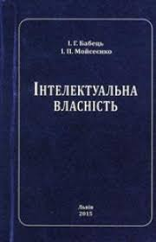
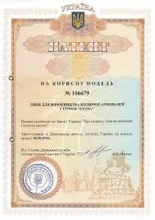
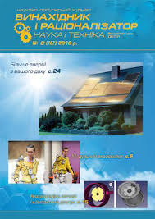
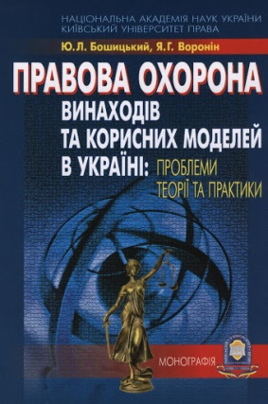
Змістові модулі | 1 Правові аспекти відкритій та  винаходів  2 Системи патентування в  Україні  3 Заявка на винахід  4 Технологія творчості  5 Процес винахідницької  творчості  6 Спосіб винаходити  7 Діалектика винаходу | Семінарські заняття | 1 Винахідництво 1  2 Формула рішення (винаходу) 2  3 Опис винаходу, визначена структура  винаходу 2  4 Правила складання заявки на винахід 2  5 Пошук методом «проб і помилок».  Структурна схема процесу 2  6 Спосіб винаходити  7 АРВЗ | Самостійні роботи | 1 Правові аспекти відкритій та  винаходів 9  2 Системи патентоведення в  Україні  3 Заявка на винахід 20  4 Технологія творчості 23  5 Процес винахідницької  творчості 21  6 Спосіб винаходити 21  7 Діалектика винаходу

